Варианты поурочных заданий

12.05 Технология/ИЗО:
Задание для 5-6 классов:
Расчертите лист на три столбца. В первый впишите название предметов, которые можно встретить в школе (скрепки, кнопки, линейка). Во второй — предметы, которые можно увидеть на кухне (миксеры, чайники, еда). В третий – предметы из гаража или мастерской (клещи, молотки, гвозди). Посмотрите внимательно на созданный вами список и попытайтесь сопоставить два предмета из разных групп, так, чтобы проявилась новая несуществующая, желательно забавная функция. Пример: микроволновка с телевизором в дверке для одновременного приготовления попкорна и просмотра сериалов и т.д. Созданный вами объект нужно нарисовать в виде эскиза, умение рисовать особой роли не играет, главное, чтобы придуманный вами предмет мог быть изображен.

Задания для 8-11 классов:
1. Найдите в Интернете наиболее понятное вам определение дизайна.
2. Приведите примеры функционального назначения любого изделия.
3. Приведите примеры прорывных инноваций в истории развития общества.
4. Назовите традиционную классификацию специализаций дизайна.

13.05 Физкультура:
Задания для 5-6 классов:
Напишите небольшое сочинение на тему: «Каким я буду через 20 лет? »
Задания для 7-8 классов:
Напишите небольшое сочинение на тему: «Чем цель отличается от мечты?»
Задания для 9-11 классов:
Напишите небольшое сочинение на тему: «Каких целей вы уже добились: ежедневных и глобальных?»

14.05 Обществознание/Право/История:
Задание для 5-6 классов:
Задание №1. Посмотрите на картинку и определите, каким правам или обязанностям она соответствует.

1
2 | 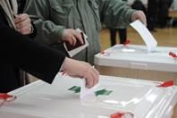
3
4 | 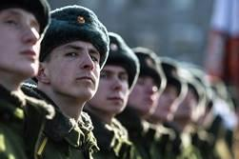
5
6
7
8
9
10 | 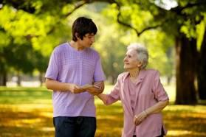

Задание №2. О каких правах идет речь на картинках? Подпиши право к каждой картинке.
1
2 | 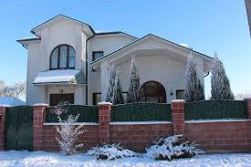
3
5
6 | 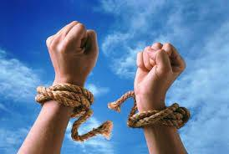
7 | 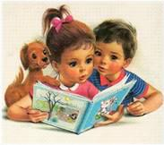
8 | 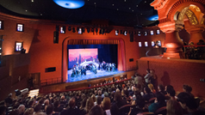
9
10
Задание №3.О каких правах идет речь в песнях?
1 | Ничего на свете лучше нету  Чем бродить друзьям по белу свету  Тем кто дружен не страшны тревоги  Нам любые дороги дороги
2 | Буквы разные писать тонким пёрышком в тетрадь  Учат в школе, учат в школе, учат в школе.  Вычитать и умножать, малышей не обижать  Учат в школе, учат в школе, учат в школе.  Вычитать и умножать, малышей не обижать  Учат в школе, учат в школе, учат в школе.
3 | Меня не пугают ни волны, ни ветер, –  Плыву я к единственной маме на свете  Плыву я сквозь волны и ветер  К единственной маме на свете  Плыву я сквозь волны и ветер  К единственной маме на свете
4 | Антошка, Антошка, сыграй нам на гармошке,  Антошка, Антошка, сыграй нам на гармошке,  Тили-тили трали-вали  Это мы не проходили, это нам не задавали  Тили-тили, трали-вали  Антошка, Антошка, готовь к обеду ложку  Антошка, Антошка, готовь к обеду ложку  Тили-тили трали-вали  Это братцы мне по силе, откажусь теперь едва ли  Тили-тили, трали-вали
5 | Кабы не было зимы  В гоpодах и сёлах,  Hикогда б не знали мы  Этих дней весёлых.  Hе кружила б малышня  Возле снежной бабы,  Hе петляла бы лыжня,  Кабы, кабы, кабы…

Задание для 7-9 классов:
Задание №1.
К каждому определению подпиши понятия.
1.Основной закон государства, особый нормативный правовой акт, имеющий высшую юридическую силу. ( )
2. Определённый круг действий, возложенных на кого-нибудь и безусловных для выполнения. ( )
3. Охраняемая государством, узаконенная возможность, свобода что-нибудь делать, осуществлять. ( )
4. Совокупность прав и обязанностей человека и гражданина. ( )
5. Устойчивая правовая связь человека и государства выражающаяся во взаимных правах и обязанностях. ( )

Задание № 2.
К каждому указанному ниже праву подпиши, с какого возраста оно наступает.
1. Право на гражданство (с ).
2. Право без согласия родителей распоряжаться заработком (стипендией) и иными доходами (с ).
3. Молодой человек имеет право работать не более 35 часов в неделю (с )
4. Право работать не более 24 часов в неделю (с ).
5. Право знать своих родителей, право жить и воспитываться в семье (с ).
6. Право с разрешения органа местного самоуправления при наличии уважительной причины вступить в брак (с ).
7. Право без согласия родителей осуществлять права автора результатов своей интеллектуальной деятельности (с ).
8. Право на имя, отчество и фамилию – с момента регистрации
(с ).
9. Избирать и быть избранным (с ).

Задание №3.
Заполни пропуски в предложениях.
1. Конституция РФ принята …
2. Конституция РФ принята путём ……
3. Высшая ценность, объявленная в конституции РФ ….. 4. Носителем суверенитета и единственным источником власти в Российской Федерации является…..
5. Наименования Российская Федерация и Россия….
6. Конституция РФ содержит …. раздела
7. В составе РФ находятся ...города федерального значения, это: ...
Задание для 10-11 классов:
Задание №1.
Семья Михайловых обратилась в суд о взыскании денежных средств за использование изображения их дедушки Федора Сергеевича на плакате, посвященному празднику «9 мая». Ответчиком они указали местную администрацию, которая без их согласия разместила фотографию дедушки. Эта фотография была сделана в местной администрации одним из ее сотрудников 10 лет назад на вручении медали юбилея Победы в Великой Отечественной Войне Михайлову Федору Сергеевичу.
Правомерны ли действия местной администрации? Ответ обоснуйте.

Задание №2.
Разъясняя своему брату положения ст. 49 Конституции РФ, закрепляющей принцип презумпции невиновности, Марина сказала: «Каждый обвиняемый в совершении преступления считается невиновным, пока его виновность не будет доказана в предусмотренном федеральным законом порядке и установлена вступившим в законную силу приговором суда».
Дополните разъяснение, назвав еще две позиции.

Задание №3.
В Московском областном суде слушается дело по обвинению Кудрявцева в совершении преступления, предусмотренных ч. 2 ст. 105 и ч. 2 ст. 162 УК РФ. В судебном заседании с согласия подсудимого находились журналисты газеты «Московский комсомолец». В одном из номеров этой газеты защитник Кудрявцева прочитал статью о деле Кудрявцева, в которой было написано, что Кудрявцев виновен в тех преступлениях, которые ему вменяют, хотя дело еще находилась в процессе судебного разбирательства. Какое конституционное право Кудрявцева было нарушено журналистами?

Задание №4.
В чем теоретическая и практическая связь гражданственности с правовым государством и гражданским обществом? Раскройте взаимосвязь и обоснуйте её, приведите не менее двух аргументов и проиллюстрируйте примером.

15.05 ИЗО/История/МХК:

Задания для 5-6 классов:
Посмотрите картины художника К.Моне с лилиями в пруду. Задание:Попробуйте самостоятельно нарисовать пруд с лилиями или кувшинками, как это изображал на своих картинах Моне.
Материалы: акварель или гуашь, плоская кисть, лист А4(альбомный)

Задания для 7-8 классов:
Одна из характеристик импрессионизма - открытая композиция.
Задание: попробуйте изобразить повседневную жизнь, используя данную характеристику.
Материалы: акварель или гуашь, плоская кисть, лист А4 (альбомный)

Задания для 9-11 классов:
С появлением железной дороги паровозы стали одним из любимых сюжетов импрессионистов.
Задание: Попробуйте изобразить дымящийся паровоз в импрессионизме, не забывая про технику открытого мазка.
Материалы: акварель или гуашь, плоская кисть, лист А4(альбомный)

